牛顿运动定律
2-1 质量分别为m_{A}=100kg，m_{B}=60kg的A、B两物体，用绳连接组成一系统，装置如图2-1。三角劈固定在水平地面上，两斜面的倾角分别为α =30⁰，β =60⁰。如物体与斜面间无摩擦，滑轮和绳的质量忽略不计，问（1）系统将向哪边运动？（2）系统的加速度多大？（3）绳中的张力多大？
解：(1) 、(2) 假设A下滑
图2-1
α
β
A
B
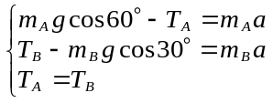 得
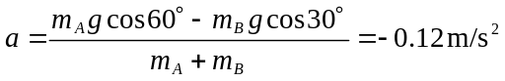，系统将向右边运动。
(3)
2-2在光滑水平面上固定了一个半径为R的圆环，一个质量为m的小球A以初速度v₀靠圆环内壁作圆周运动，如图2-2所示，小球与环壁的动摩擦系数为μ ，求小球任一时刻的速率。
解：设圆环内壁给小球的向心力为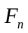，则
A
图2-2
法向：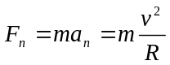， 切向：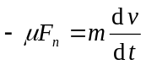
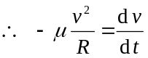，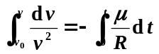，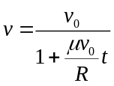
2-3如图2-3所示，已知m₁>m₂，不计滑轮和绳子质量，不计摩擦。求（1）图2-3（a）和（b）中绳子的张力和物体的加速度；（2）图2-3（c）为一电梯加速上升的情形，求绳子的张力和物体相对于电梯的加速度。
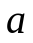解：(1) (a) 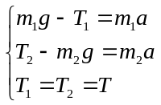 得 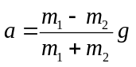
m₁
m₂
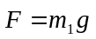
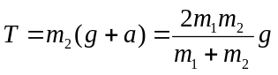
m₁
m₂
(a)
m₂
(b)
(c)
(b) 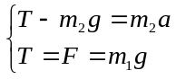 得 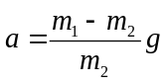
图2-3
(2) 设物体相对于电梯的加速度大小为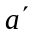，则 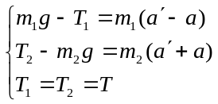
得 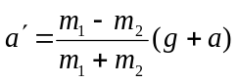 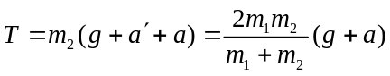
2-4一物体自地球表面以速率v₀ 竖直上抛。假定空气对物体阻力的数值为F_{r}=kmv²，其中m为物体的质量，k为常数。求（1）该物体能上升的高度；（2）物体返回地面时速度的大小。

解：(1) 以地面为原点，竖直向上为轴正向，由牛顿定律
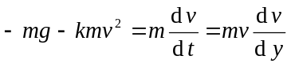，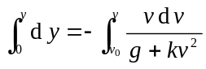，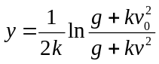
物体到最高点时，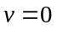，得 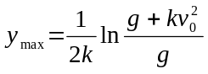
(2) 下落时，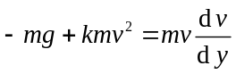，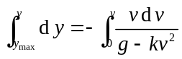，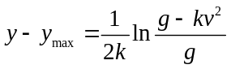，
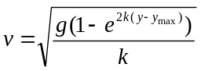， 物体到最地面时，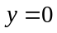，得 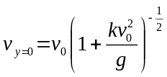
2-5 一总长为的链条，放在光滑的桌面上，其中一端下垂，下垂长度为，如图所示。假定开始时链条静止，求链条刚滑离桌边时的速度。
解：设链条质量为，质量线密度为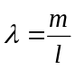，下垂长度为时速度为，由牛顿定律
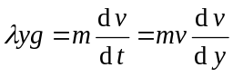，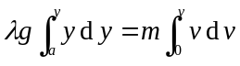，
图2-5
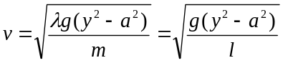
当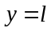时链条滑离桌边，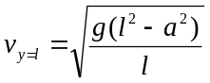
另解：用机械能守恒定理，取桌面为重力势能的零点，则
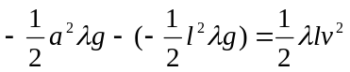，
惯性力
2-6在题2-3（2）中，试以加速运动的电梯为参考系，利用惯性力的方法求绳子的张力和物体相对于电梯的加速度。
解：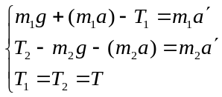，得
2-7如图2-7所示，三角形劈以加速度沿水平面向右运动时，光滑斜面上的质量为m的物体恰能静止在上面，求物体对斜面的压力。
图2-7
m
θ
m
解：以三角形劈为参考系(非惯性系)，相对它的加速度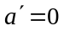
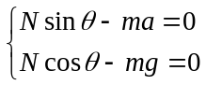 得 